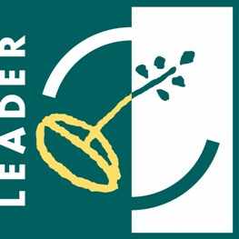   | 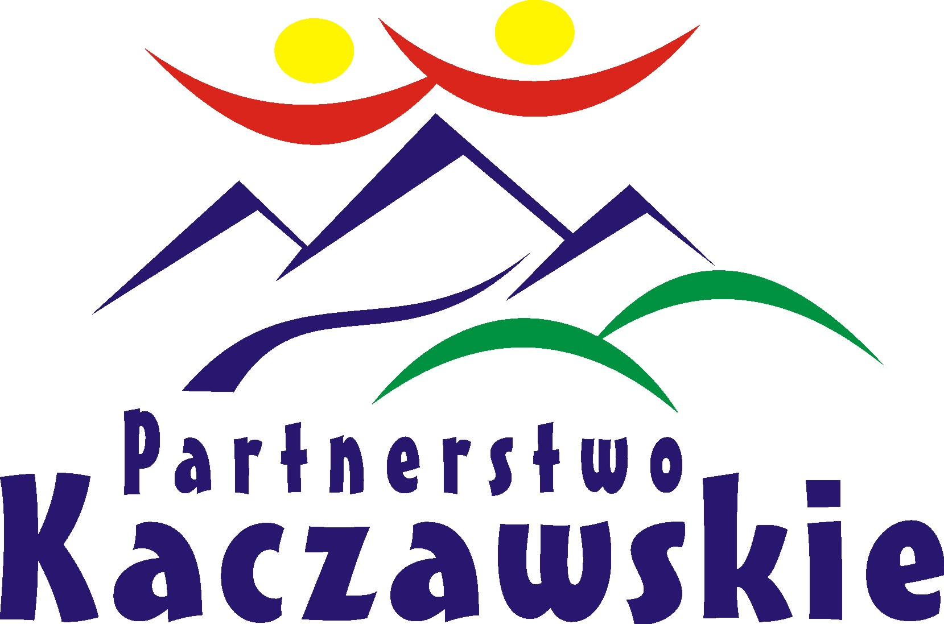 |   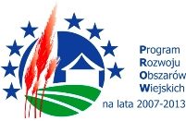
Europejski Fundusz Rolny
na rzecz Rozwoju Obszarów Wiejskich
Szkolenie pn. „Pozyskiwanie źródeł zewnętrznych na rzecz lokalnego środowiska” 25-26 luty 2013 r., Mściwojów
Formularz zgłoszeniowy na szkolenie

Imię i Nazwisko:

Adres zamieszkania:

Data urodzenia:

Telefon kontaktowy: |  |  |  |  | e-mail:
Nocleg: 25-26 luty 2013 r. |  |  |  |  | Wyżywienie wegetariańskie
Tak |  | Nie |  |  | Tak |  | Nie
Jaką organizację Państwo reprezentują, proszę podać nazwę
Organizacja pozarządowa
Grupa nieformalna

Proszę krótko opisać Państwa działalność społeczną oraz doświadczenie organizacji w pozyskiwaniu funduszy
Zgłoszenia prosimy nadsyłać faxem (76-872-87-18), e-mailem kaczawy.sekretariat@op.pl
lub pocztą na adres Stowarzyszenie „Lokalna Grupa Działania Partnerstwo Kaczawskie”.

Agnieszka Wegneris pod nr telefonu 76-872-87-18, mailem: agnieszka.lgd@onet.pl

Termin nadsyłania zgłoszeń 20 lutego 2013 r. godz. 15.00 (decyduje kolejność zgłoszeń oraz stopień rozwoju organizacji)!

…………………………. ……………………………
data podpis

Szkolenie zorganizowane przez Stowarzyszenie „Lokalna Grupa Działania Partnerstwo Kaczawskie” ze środków Unii Europejskiej z EFRROW w ramach umowy przyznania pomocy na działanie 4.3.1 „Funkcjonowanie lokalnej grupy działania, nabywanie umiejętności i aktywizacja” objętego PROW na lata 2007-2013, Oś 4 Leader

